ULUBATLI HASAN MESLEKİ EĞİTİM MERKEZİ
GÜZELLİK VE SAÇ BAKIMI HİZMETLERİ ALANI
12. SINIF (ERKEK KUAFÖRLÜĞÜ DALI )
TEMEL MAKYAJ DERS NOTLARI

KONU: MAKYAJ VE DOĞAL GÜZELLİK MAKYAJI

MAKYAJ SABİTLEYİCİ ÜRÜNLER
Makyajın sabit kalmasını sağlayan , bozulmasını engelleyen ürünlerdir. 2’ ye ayrılır.
- Sabitleyici sprey
- Sabitleyici pudra
Makyajın TANIMI

Kişinin isteği doğrultusunda kozmetik ürünler yardımıyla (yüz, dudak, göz ve burun şekli dikkate alınarak) kusurlu bölümlerinin kapatılıp yüzün güzel bölümlerinin ön plana çıkarıldığı uygulamaya makyaj denir.
Makyajın AMACI

- Yüzdeki kusurları kapatmak,
- Güzel yanları ortaya çıkarmak,
- Değişiklik yaratmak,
- Bakımlı ve güzel görünmektir.
Doğal Güzellik Makyajında Kullanılan Kozmetikler

- Fondötenler
Fondöten Çeşitleri
Katı fondötenler ,Sıvı fondötenler ,Krem fondötenler ,Pudra ile sıkıştırılmış fondötenler
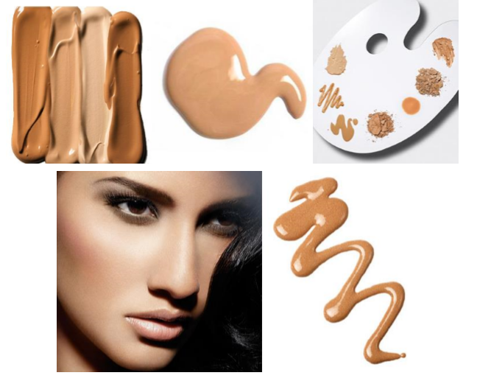

- Pudralar
Pudra çeşitleri
Toz pudra, şıkıştırılmış pudra
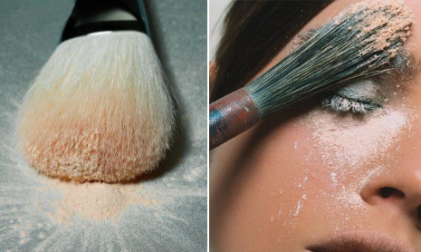

- Rimel
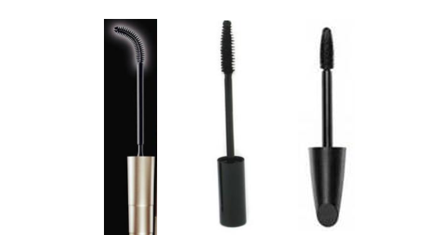

- Göz kalemi
Göz kalemi çeşitleri
Sıvı göz kalemi , pasta göz kalemi, krem göz kalemi, kalem şeklinde göz kalemi
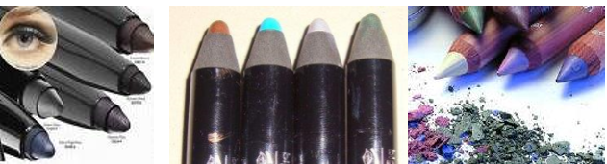

- Göz farı
Göz farı çeşitleri
Sıvı far, kalem far, toz far, krem far
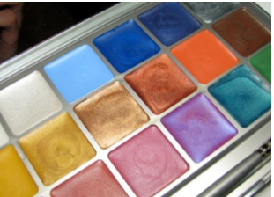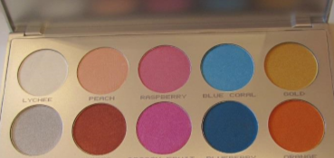

- Eyeliner
Eyeliner çeşitleri
Likit eyeliner, su bazlı eyeliner, jel eyeliner
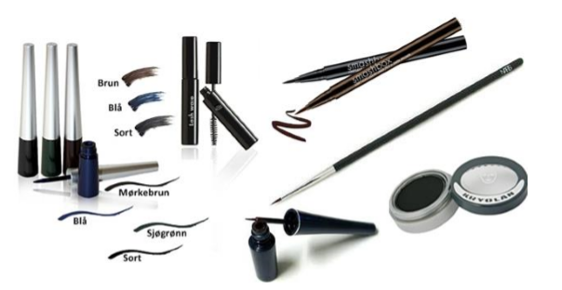
- Allık
Allık çeşitleri
Toz allık, krem allık, jel allık, sıvı allık
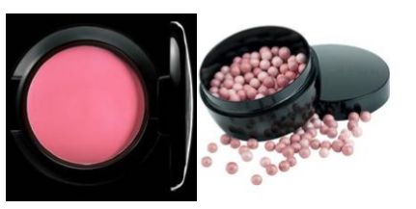

- Ruj
Ruj çeşitleri
Mat ruj, krem ruj, buzlu ruj, şeffaf ruj, dudak kalemi
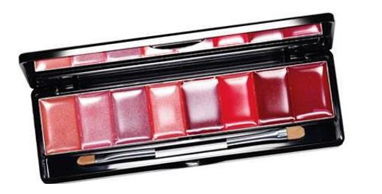

Doğal Makyaj İşleminde Kullanılan Araç Gereçler

Spatula, makytaj fırçaları, pamuk, peçete,pudra ponponu, üçgen sünger,sünger aplikatör, saç bandı, havlu, önlük, takma kirpik ve yapıştırıcı
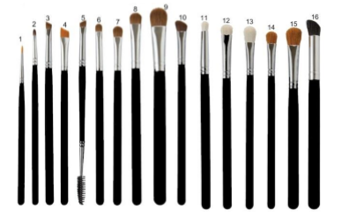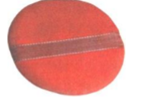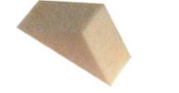

DEĞERLENDİRME SORUSU

Aşağıdakilerden hangisi makyajın amaçlarından değildir?
a)Yüzdeki kusurları kapatmak
b)Güzel yanları ortaya çıkarmak,
c) Kişinin yaşını ortaya çıkarmak
d) Değişiklik yaratmak

